Санкт-Петербургский Национальный Исследовательский Университет

Информационных Технологий, Механики и Оптики

Факультет Инфокоммуникационных Технологий

Разработка приложений на Java

Лабораторная работа 2

Выполнила:

Улитина Мария Сергеевна

Проверил:

Иванов С.Е.

Санкт-Петербург, 2025

**Цель работы:**

* создание приложений, реализующих различные операции над элементами массивов
* получение навыков объектно-ориентированного анализа и проектирование классов для задач из различных предметных областей

**Ход работы:**

**1 задание – Использование аргументов командной строки и**

**разбор массива args.**

Реализовано приложение, которое принимает параметр из командной строки и выводит сообщение, относящееся к нему. Создан класс, который принимает аргумент, значение которого лежит в интервале от 1 до 5 включительно. В программе случайным образом генерируются числа от 1 до 5. Если число, сгенерированное в программе, равно числу, введенному из командной строки, то на экран выводится сообщение о выигрыше. Код программы приведен на рисунке 1.

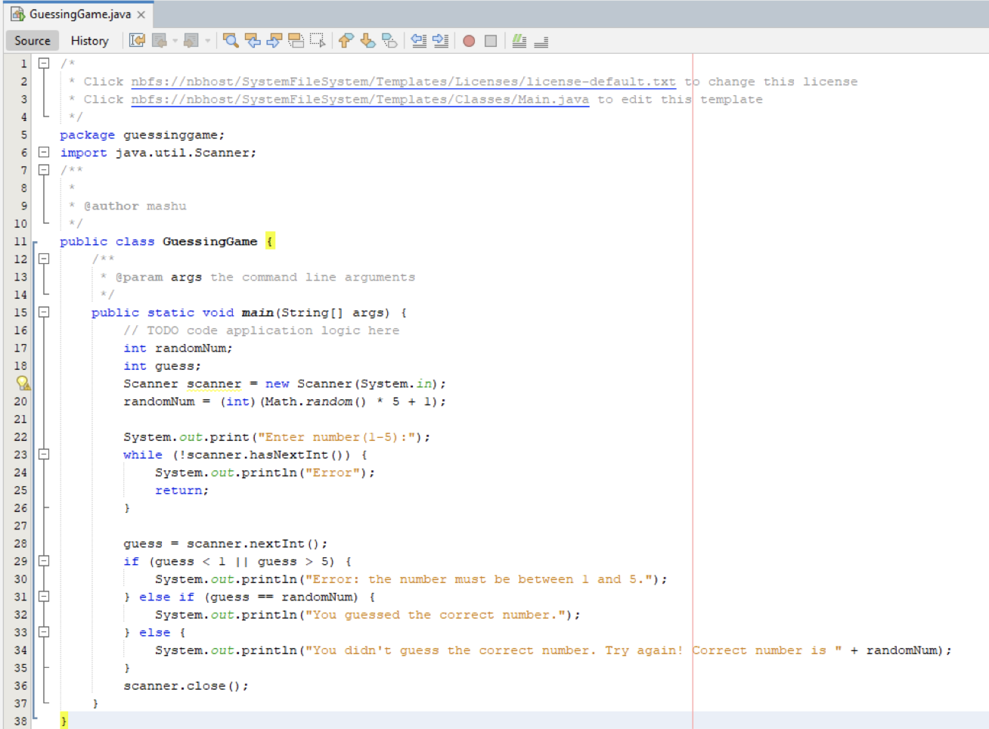

Рисунок 1 – Код программы

На рисунке 2 результат работы программы.

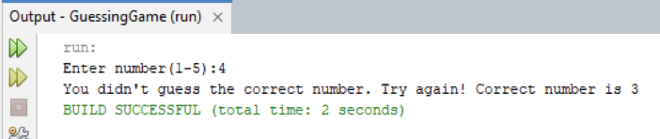

Рисунок 2 – Результат программы

**2 задание – Создание пользовательского класса и включение комментариев в код**

Реализовано четыре класса: SimpleBankApp, ATM, Client, Account. Класс Client приведен на рисунке 3.

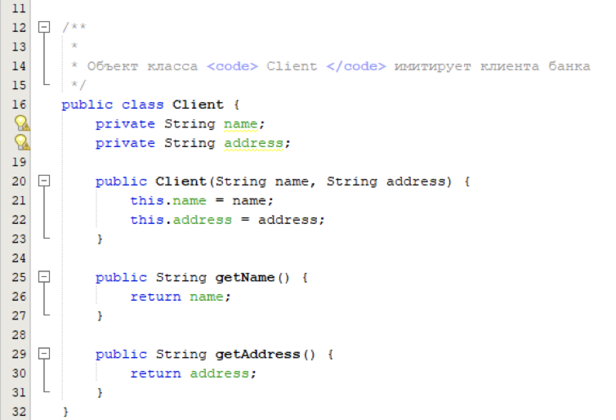

Рисунок 3 – Client

На рисунке 4-6 классы ATM и Account.

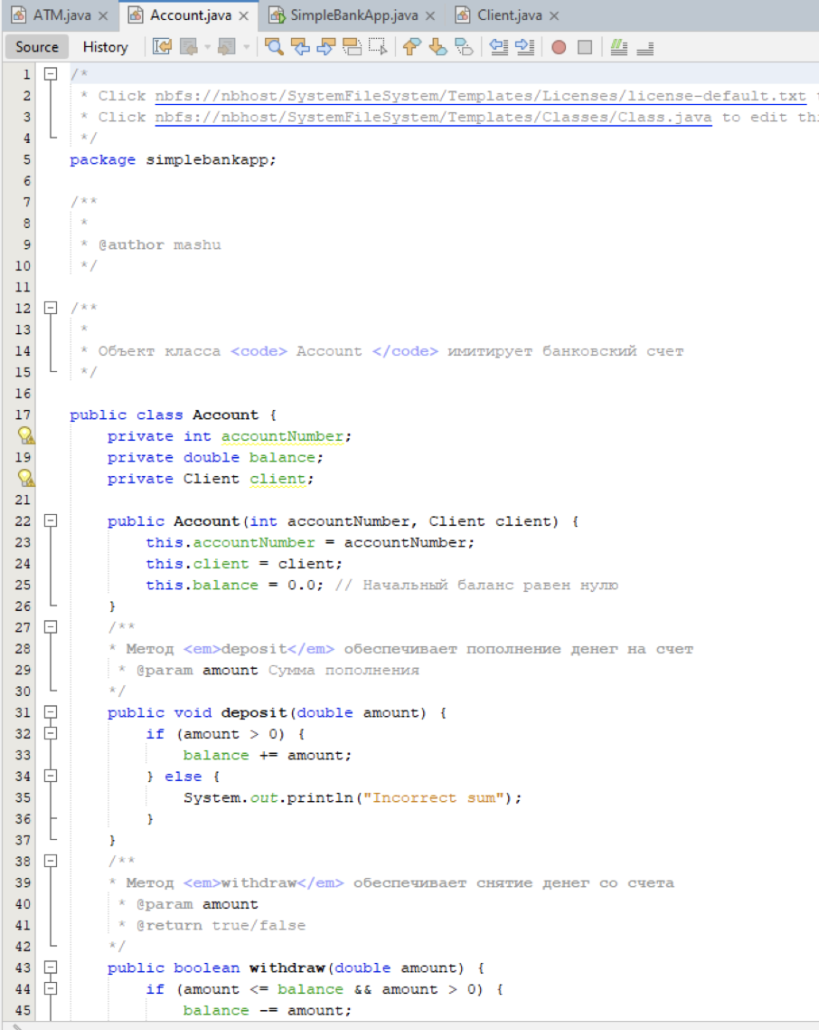

Рисунок 4 – Account

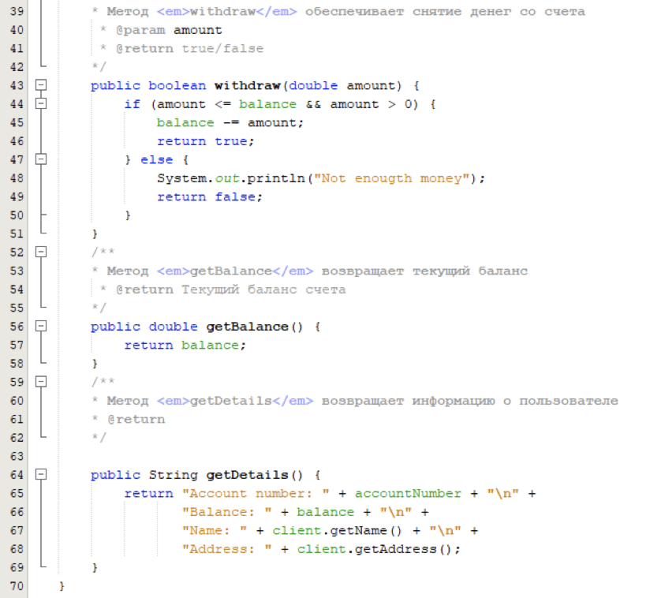

Рисунок 5 – Account(1)

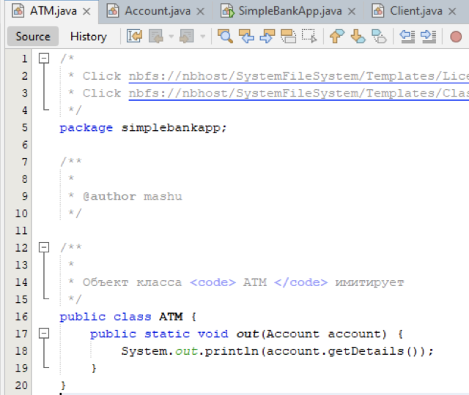

Рисунок 6 – ATM

Был сформирован JavaDoc, он приведен на рисунке 7.

Рисунок 7 - JavaDoc

**3 задание – Отладка приложений в интегрированной среде разработки.**

Были созданы классы Shirt и TestShirt, они приведены на рисунках 8-10.

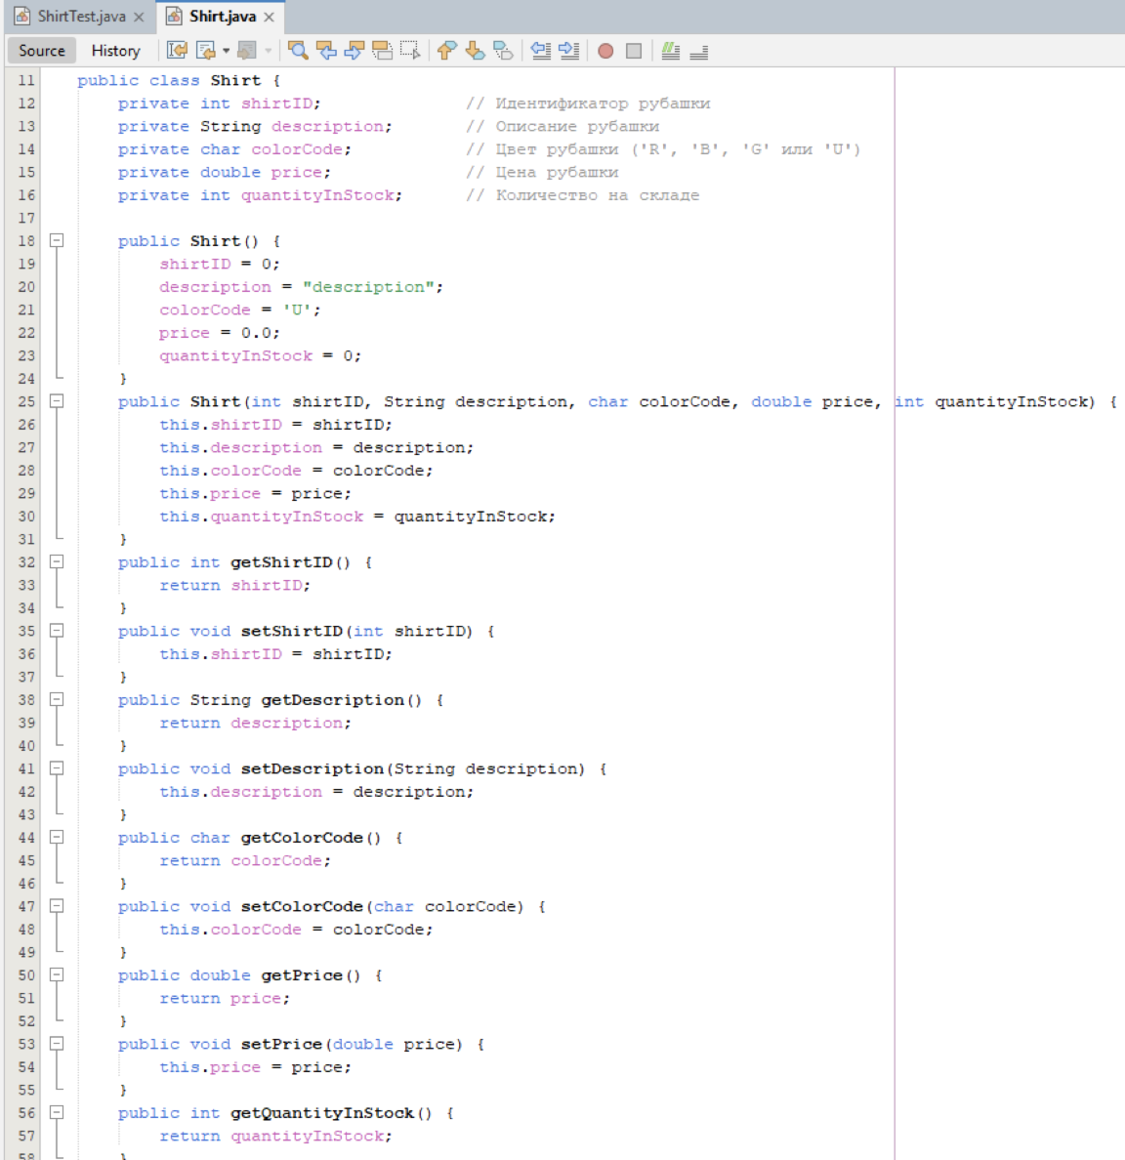

Рисунок 8 – Shirt

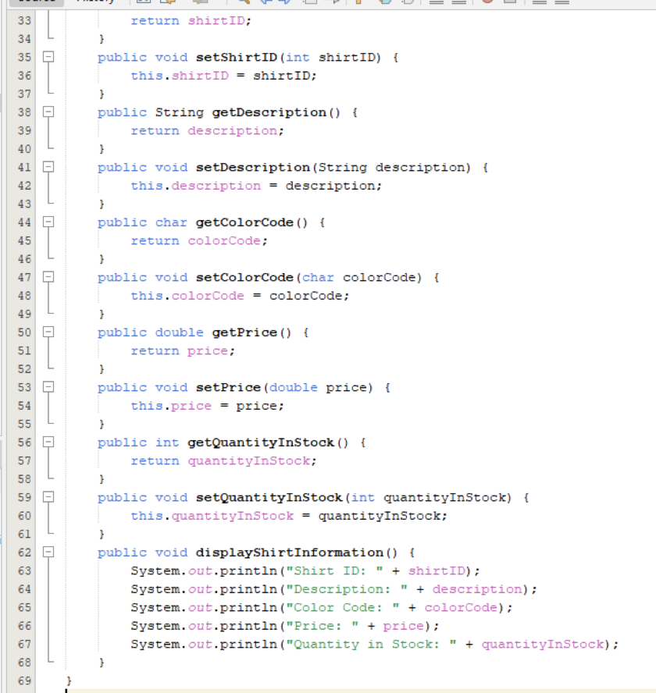

Рисунок 9 – Shirt(1)

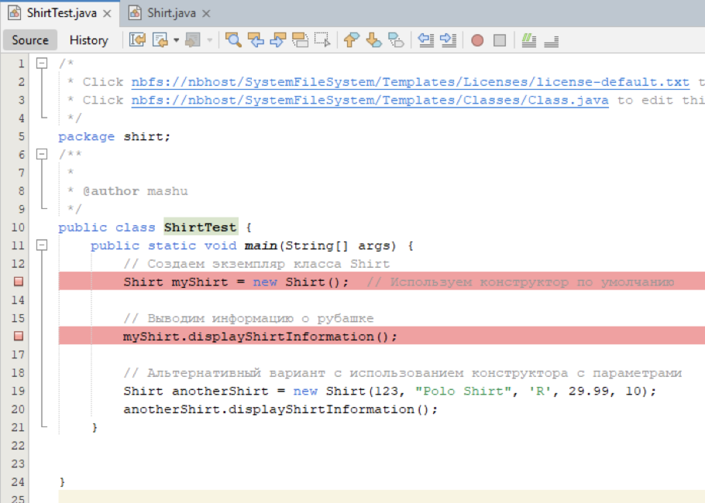

Рисунок 10 – класс ShirtTest

Установлены две точки остановки в строке 13 и 16. После был запущен режим отладки файла, была нажата кнопка «перешагнуть», далее нажата кнопка «войти» и изменена переменная id. Результат приведен на рисунке 11.

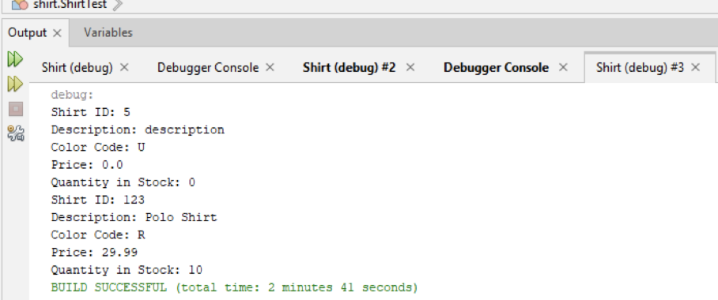

Рисунок 11 – Результат работы

**Вывод**

Выполнены все цели лабораторной работы, а именно:

* создание приложений, реализующих различные операции над элементами массивов
* получение навыков объектно-ориентированного анализа и проектирование классов для задач из различных предметных областей